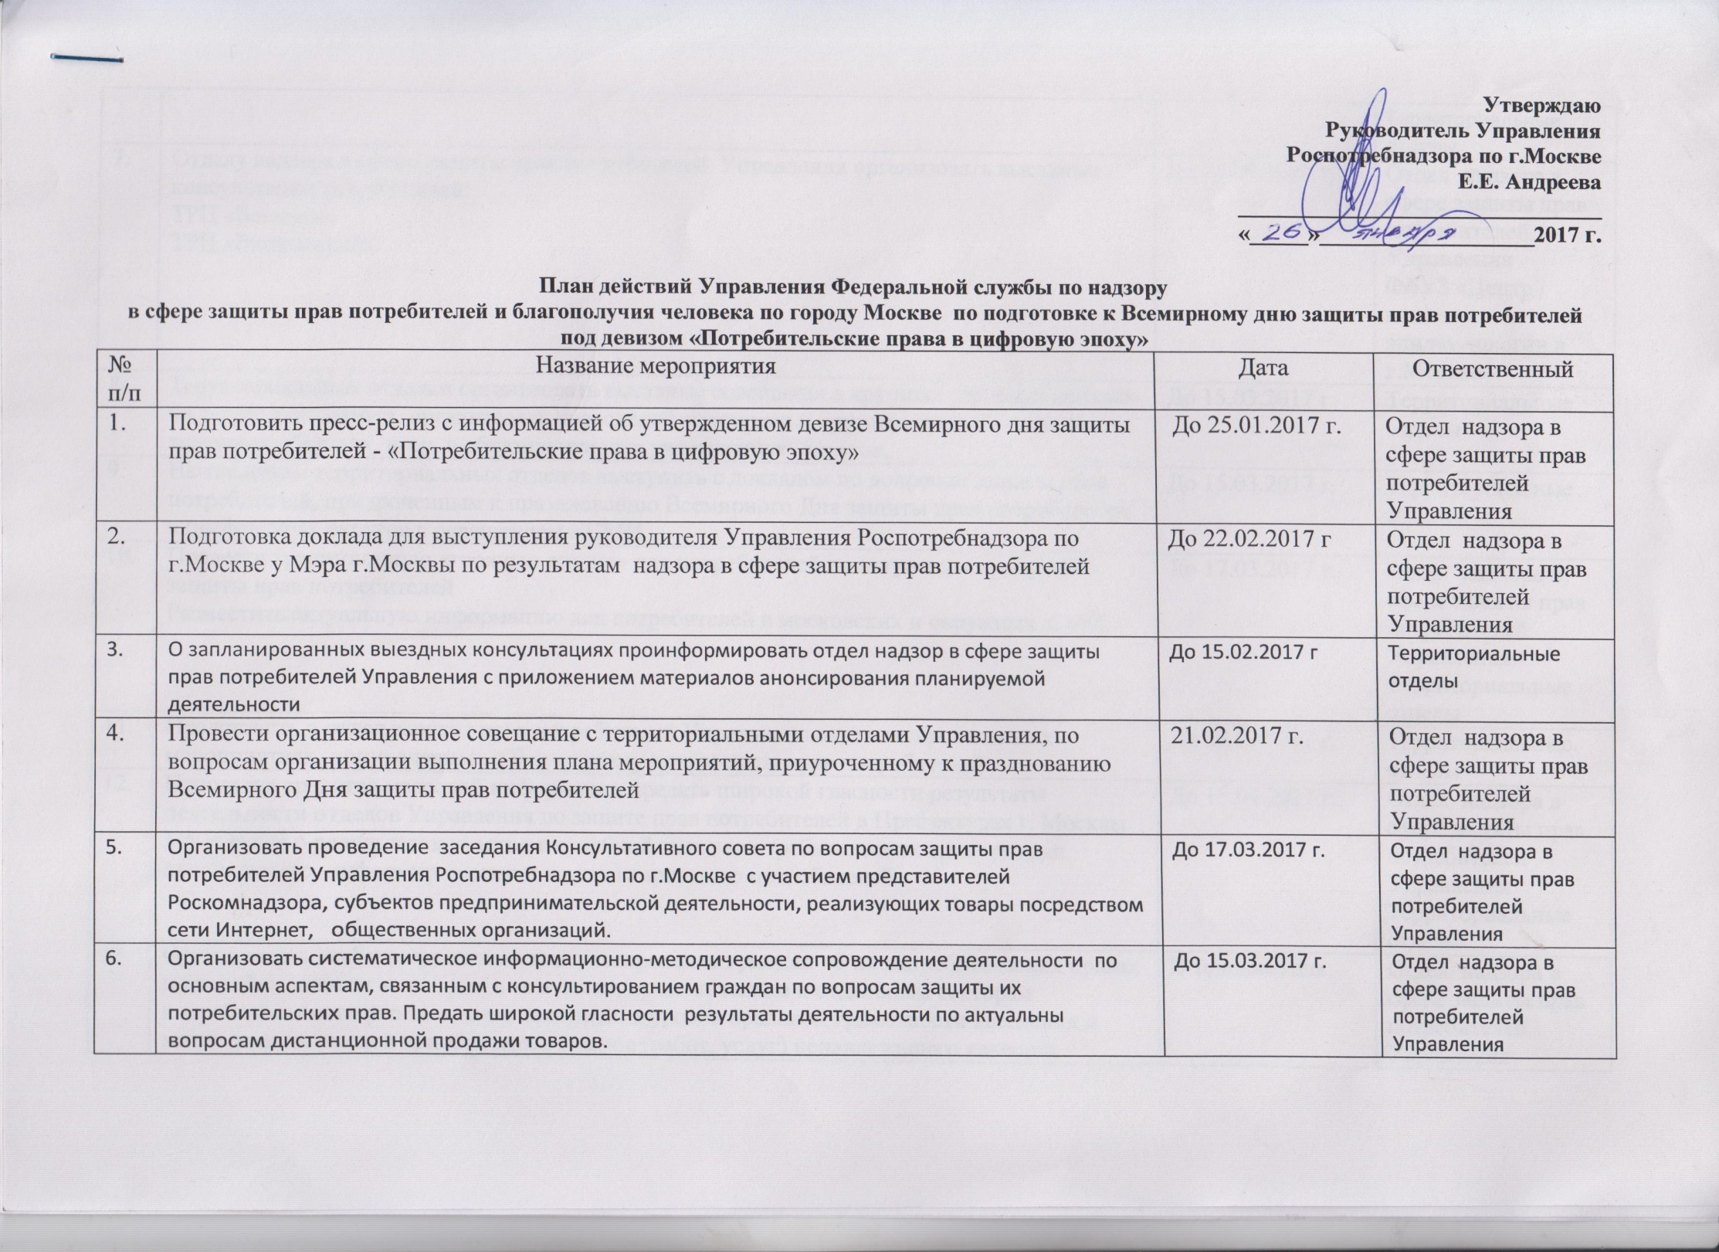

**______**

|  |  |  |  |
| --- | --- | --- | --- |
| 7. | Отделу надзора в сфере защиты прав потребителей Управления организовать выездные консультации потребителей:  ТРЦ «Вавилон»  ТРЦ «Варшавский». | До 15.03.2017 | Отдел надзора в сфере защиты прав потребителей Управления  ФБУЗ «Центр гигиены и эпидемиологии в г.Москве» |
| 8. | Территориальным отделам организовать выездные совещания в крупных торговых центрах на территории округа, организовать проведение семинаров и круглых столов в социально значимых объектах, в т.ч. в образовательных учреждениях округов. | До 15.03.2017 | Территориальные отделы |
| 9. | Начальникам территориальных отделов выступить с докладом по вопросам защиты прав потребителей, приуроченным к празднованию Всемирного Дня защиты прав потребителей в префектурах округов с освещением в СМИ | До 15.03.2017 | Территориальные отделы |
| 10. | Провести традиционную «горячую линию» для потребителей по актуальным вопросам защиты прав потребителей  Разместить актуальную информацию для потребителей в московских и окружных СМИ. | До 17.03.2017 | Отдел надзора в сфере защиты прав потребителей Управления Территориальные отделы |
| 11. | Представить в отдел защиты прав потребителей Управления отчеты о проведенных мероприятиях, приуроченных к Всемирному дню защиты прав потребителей | До 23.03.2017 | Территориальные отделы |
| 12. | Используя средства массовой информации предать широкой гласности результаты деятельности отделов Управления по защите прав потребителей в Префектурах г. Москвы , в том числе о результатах участия в судебной защите потребительских прав граждан, просвещению, информированию и консультированию потребителей | До 15.04.2017 | Отдел надзора в сфере защиты прав потребителей Управления Территориальные отделы |
| 13. | Организовать информирование и консультирование граждан об их потребительских правах и способах защиты этих прав, в том числе, применительно к отдельным секторам потребительского рынка в целях повышения уровня правовой грамотности населения и минимизации рисков приобретения товаров (работ, услуг) ненадлежащего качества  в рамках телефонных «горячих линий», в общественных приемных Управления и территориальных отделов и Консултационного центра ФБУЗ «Центр гигиены и эпидемиологии в г.Москве» | В течение года | Отдел надзора в сфере защиты прав потребителей Управления Территориальные отделы  Общественная приемная  ФБУЗ «Центр гигиены и эпидемиологии в г.Москве» |
| 14. | Провести анализ и подведение итогов проведенных мероприятий, приуроченных к Всемирному дню защиты прав потребителей, с последующим размещением обобщенного информационного материала на сайте Управления Роспотребнадзора по г.Москве | 20.04.2017 | Отдел надзора в сфере защиты прав потребителей Управления |
| 15. | Представить отчет о проведении мероприятий, приуроченных к Всемирному Дню защиты прав потребителей в Федеральную службу по надзору  в сфере защиты прав потребителей и благополучия человека | Согласно установленного срока | Отдел надзора в сфере защиты прав потребителей |